|  |  |  |  |
| --- | --- | --- | --- |
| DOCENTE | Yineth Alba ([yahernandez1@educacionbogota.edu.co](mailto:yahernandez1@educacionbogota.edu.co)) Sandra Guarnizo (spguarnizo@educacionbogota.edu.co) | | |
| ESTUDIANTE |  | | |
| CURSO | JARDÍN | FECHA ENTREGA | SEMANA 2 |

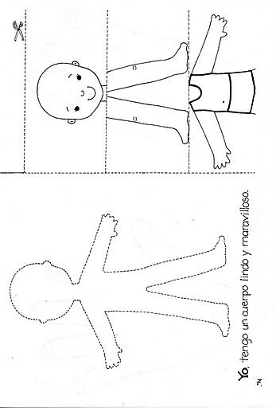

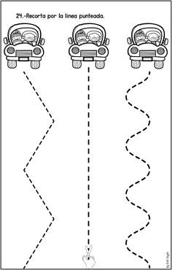

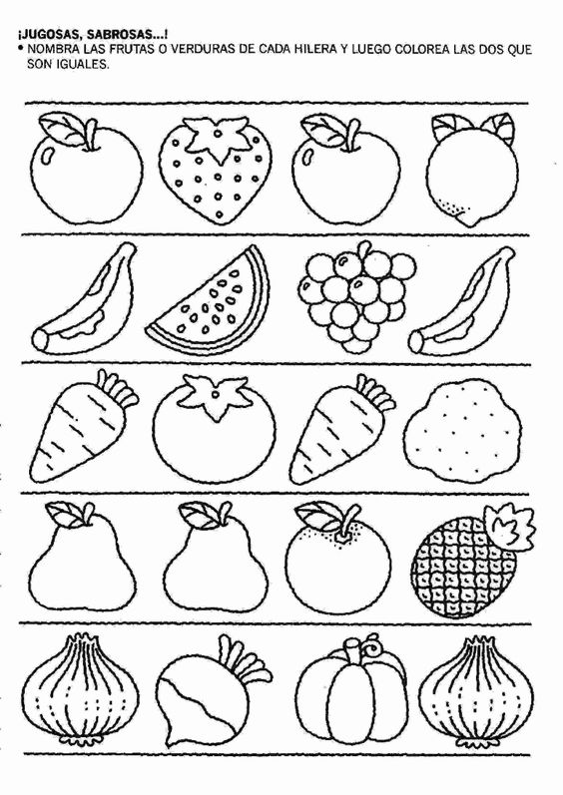

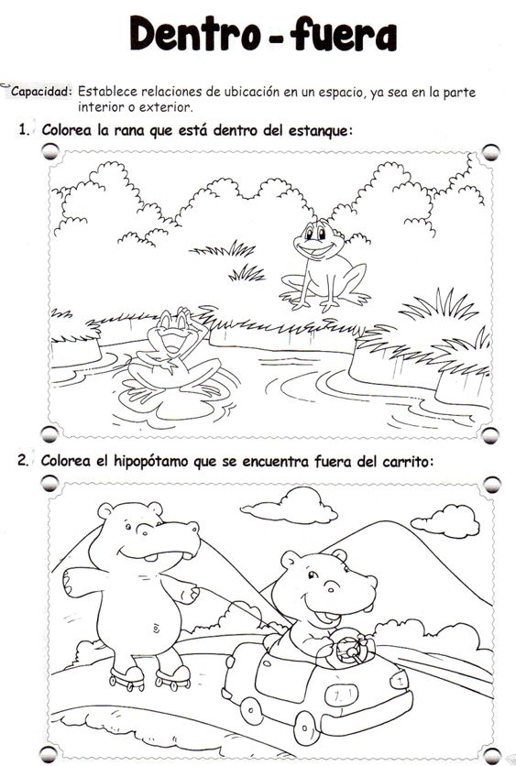

Refuerza el trazo del esquema corporal uniendo las líneas punteadas y luego arma aparte el cuerpo dibujando lo que le hace falta.

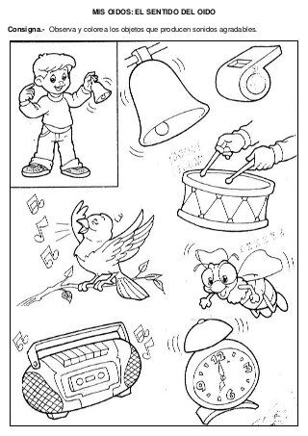

Colorea y recorta las imágenes de la parte inferior y ubícalas según el sentido.

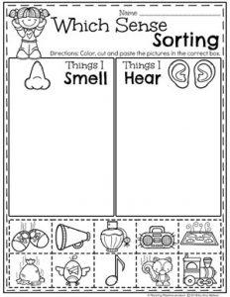

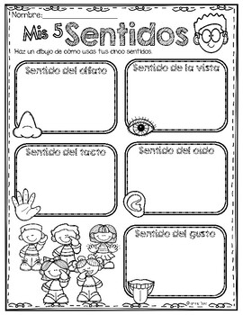

**Para reforzar el concepto de los sentidos, proponemos una serie de experiencias lúdico pedagógicas utilizando material concreto que encuentras en casa.**

